管理体系审核记录表
过程与活动、  抽样计划 | 涉及  条款 | 受审核部门：销售部 主管领导：满婧 陪同人员：/ | 判定
 |  | 审核员：王献华 审核时间：2022年12月20日
 |  | 审核条款：Q：5.3、6.2、8.2、8.4、8.5.3、8.5.5、9.1.2
组织的岗位、职责和权限 | Q5.3 | 组织在手册中分配了销售部的部门职能，主要包括与销售有关的过程控制。  询问销售部满婧，基本清楚其部门职责。 | Y
管理目标及其实现的策划 | Q6.2 | 组织对管理体系所需的相关职能、层次和过程设定了目标。  销售部涉及的目标及实现情况如下：  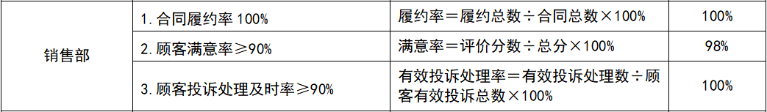  目标可测量，与方针一致。据2022年审核期间截止的目标分解落实考核结果表明：销售部的目标有按要求完成。 | Y
产品和服务的要求 | Q8.2 | 组织承接业务的方式主要是：通过与顾客签订合同，按顾客要求组织生产，并以电话、APP、传真等方式进行沟通、确认，对产品要求等给予明确。组织识别产品和服务的要求主要来源于：1.顾客明确规定的要求，即有销售服务本身的质量要求也包括后续活动的要求；2.顾客没有明确规定，但预期或规定用途所必要的要求3.与产品的销售服务有关的法律法规的要求及组织附加的对顾客的责任要求等。  组织玻璃瓶等的销售服务已成型，收到合同后在组织内评审，没有异议后，总经理同意盖章即代表完成合同评审。  抽查与两平米智能家居科技有限公司签订的购销合同：合同标的：蜻蜓学习灯；2022年9月26日至2025年9月25日；合同期限：合同规定了产品名称、规格、数量（按买方实际生产需求供应）、单价及金额、交货时间、验收标准、结算方式、违约责任等条款，要求明确，有双方盖章。  抽查浙江安吉护童家具有限公司的采购订单：订单标的：T型灯；合同期限：合同规定了产品名称、型号、数量（按买方实际生产需求供应）、单价及金额、其它均按《年度采购框架协议》要求执行，要求明确，有双方盖章。  以上合同均已实施，合同评审在盖章之前由生产和技质等部门按照程序进行。  组织暂无合同变更情况，无相关记录。 | Y
顾客财产管理 | Q8.5.3 | 组织对顾客财产的识别、防护作了基本规定。  组织的顾客财产包括：设计图纸、个人信息等，由销售部门专门人员负责管理，分类登记放置。  未发生损坏丢失等现象。 | Y
交付后的活动 | Q8.5.5 | 组织制定了《不合格输出控制程序》，对已销产品的质量问题处理事宜作了基本规定。  询问销售部负责人满婧了解到：组织保证所供货物均符合合同规定的质量、规格和功能要求，并且所有产品都随货附出厂检验合格证明；如客户在使用过程中发现问题，基本可通过电话、文书等进行解决。 | Y
顾客满意 | Q9.1.2 | 组织已建立和保持了《顾客满意程度测量控制程序》，对顾客满意的监测的相关内容进行了规定，其包括了对调查时机、方式、方案等。  提供调查记录：抽查杭州两平米智能家居科技有限公司、浙江安吉护童家具有限公司的《顾客满意程度调查表》，调查内容有：产品质量、价格、交货期、服务质量等，基本完整。  提供《顾客满意度调查报告》，顾客满意率达到93.5%，达到了质量目标的要求。 | Y
说明：符合标注Y，不符合标注N

